Лабораторная работа #8

Элементы криптографии. Шифрование (кодирование) различных исходных текстов одним ключом

Критский Сергей Димитриевич

Содержание

# Цель работы

Освоить на практике применение режима однократного гаммирования на примере кодирования различных исходных текстов одним ключом.

# Выполнение лабораторной работы

## Написание программы

Определил набор букв и цифр, проинициализировал переменные, написал функцию получения известных символов в шаблоне.

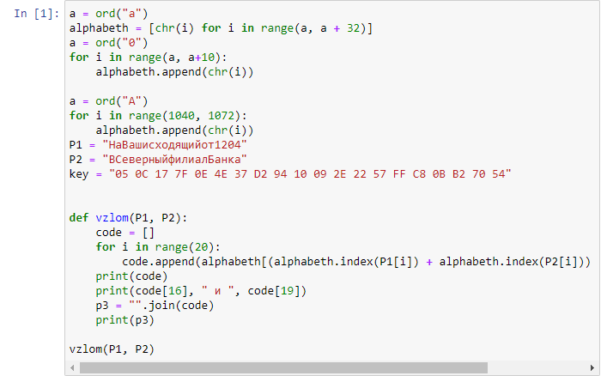

Инициализация переменных, получение гаммы

Заполняем весь набор символов, записываем числа и гамму в списки.

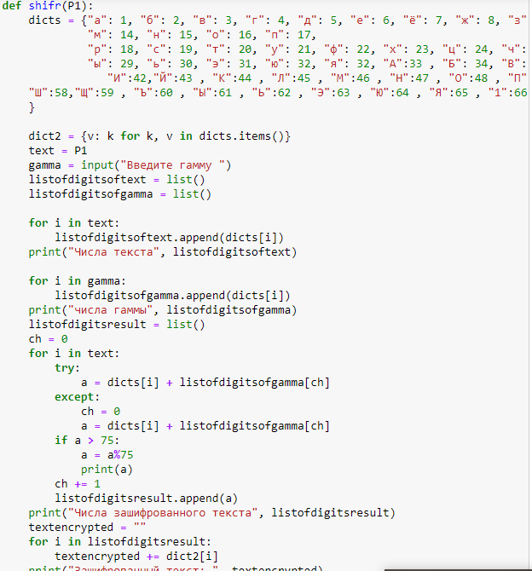

Заполнение списков

Представляем буквы в виде чисел а наоборот, получая зашифрованный текст.

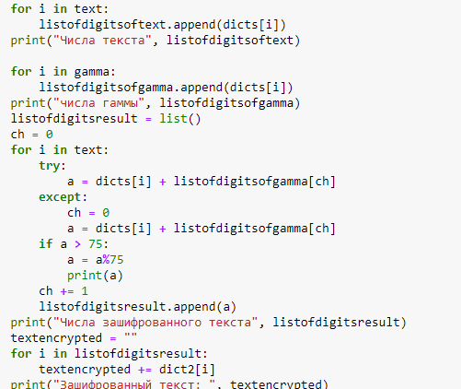

Шифровка

Дешифруем текст

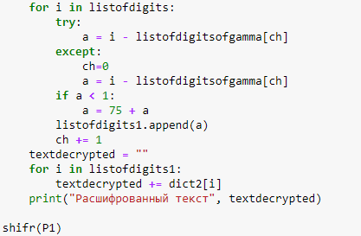

Дешифровка

## Результат выполнения

Запустил программу.

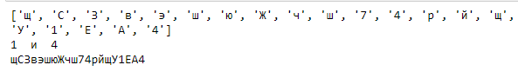

Получение гаммы

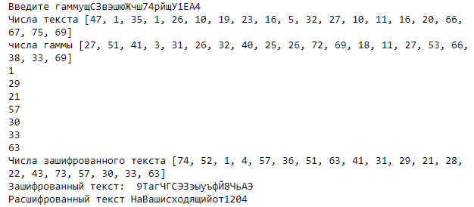

Дешифровка данных

# Выводы

Я освоил на практике применение режима однократного гаммирования на примере кодирования различных исходных текстов одним ключом.